Verkeersbesluit voor de aanleg van openbare laadpalen aan Akkerlaan te Rozendaal
Inleiding
Binnen de gemeente Rozendaal willen we het aantal laadpalen voor auto’s uitbreiden om het elektrisch rijden te stimuleren. In 2022 kunnen wij één laadpaal (met twee aansluitpunten) proactief laten plaatsen. Wij hebben ervoor gekozen om de locatie parkeerplaats IKC Dorpsschool hiervoor aan te wijzen.
Bevoegdheid
Op grond van artikel 18, eerste lid, sub d, van de Wegenverkeerswet 1994 (WVW) is ons college van burgemeester en wethouders bevoegd tot het nemen van verkeersbesluiten.
Grondslag
Op grond van artikel 15, eerste lid, van de WVW moet een verkeersbesluit worden genomen voor de plaatsing of verwijdering van de in artikel 12 van het Besluit administratieve bepalingen inzake het wegverkeer (BABW) genoemde verkeerstekens voor zover daardoor een gebod of verbod ontstaat of wordt gewijzigd.
Bevoegdheid
De Akkerlaan ligt binnen de bebouwde kom ex artikel 20a van de Wegenverkeerswet 1994 van Rozendaal en is in beheer bij de gemeente Rozendaal.
Ingevolge artikel 24 van de BABW heeft er overleg plaatsgevonden met een door de Korpschef van Politie gemandateerd verkeersspecialist van de eenheid Oost Nederland.
Motivering
De aanleg van openbare laadpalen voor auto’s past in de Rozendaalse klimaataanpak. Niet alle eigenaren van elektrische auto’s kunnen op eigen terrein een oplaadvoorziening maken. Voor die mensen wil de gemeente Rozendaal in het openbaar gebied oplaadpunten aanleggen.
Vattenfall heeft in opdracht van de provincie Gelderland onderzocht dat in Rozendaal in 2025 – 2030 ongeveer 13 nieuwe openbare laadpalen nodig zijn.
Leverancier
De gemeente Rozendaal besteedt de plaatsing, onderhoud en exploitatie van de laadpalen uit aan Vattenfall (of onderaanneming in opdracht van Vattenfall).
Plankaart
Wij hebben een plankaart gemaakt en deze op 11 maart 2022 gepubliceerd In de Roos, waarop locaties zijn aangegeven waar in de toekomst mogelijk oplaadpunten kunnen worden aangelegd. Voor de keuze van de locaties hebben wij de volgende uitgangspunten gehanteerd:
- Doorgang trottoirs
- Niet te dicht bij straatmeubilair, brandputten
- Bij voorkeur in een parkeervak
- Bij voorkeur in de buurt van een lichtmast
- Niet te dicht bij een monumentaal gebouw
- Haaksparkeren heeft de voorkeur, daarna fileparkeren , daarna schuin.
Laadpaal
Wij besluiten om bij de laadpaal twee parkeerplaatsen te reserveren als oplaadpunt.
Parkeerverbod
De parkeerplaatsen die wij aanwijzen als oplaadpunt, mogen alleen voor het doel van oplaadpunt gebruikt worden.
Is de auto opgeladen, dan moet de auto plaatsmaken voor een andere auto.
Akkerlaan
Wij hebben gekozen voor een oplaadpunt op de parkeerplaats bij IKC Dorpsschool. Bezoekers van de IKC Dorpsschool kunnen van het oplaadpunt gebruik maken, maar ook de bewoners van de woningen in de omgeving.
Wij hebben de mogelijkheid om een aantal laadpalen strategisch te plaatsen in Rozendaal. En dit is er één van. De voorgestelde locatie aan de Akkerlaan voldoet aan de eisen om een laadpaal te plaatsen.
Situatieschets
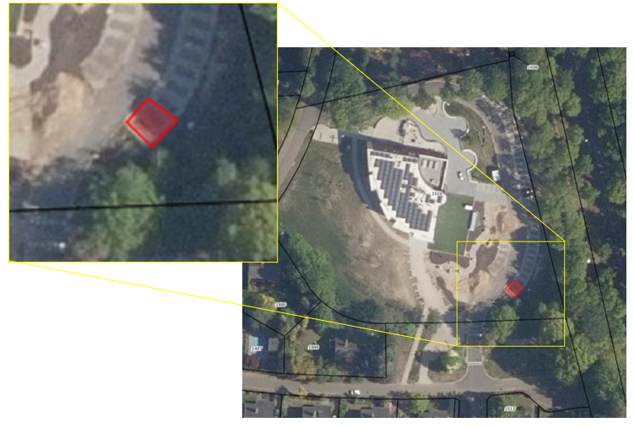
Bekendmaking
Wij publiceren dit besluit op 3 juni 2022 In de Roos en op 31 mei 2022 op de website www.officielebekendmakingen.nl
Mogelijkheid tot bezwaar
U kunt bezwaar maken als u het niet eens bent met dit besluit. Dit recht heeft u volgens de Algemene wet bestuursrecht
U kunt uw beroepsschrift online indienen bij rechtbank Gelderland (met DigiD). U kunt uw beroepschrift ook per post verzenden naar de rechtbank Gelderland, Afdeling Bestuursrecht, Postbus 9030, 6800EM Arnhem.
In uw bezwaarschrift moet minimaal staan:
- Uw naam en adres
- De datum waarop u de brief geschreven heeft
- Een omschrijving van het besluit waar u het niet mee eens bent
- Stuur ook een kopie van het besluit mee
- De redenen waarom u het niet eens bent met dit besluit
- Het bezwaarschrift moet u ondertekenen
Aan de Voorzieningenrechter van de rechtbank Gelderland kan tevens om een voorlopige voorziening (schorsing van het verkeersbesluit) worden gevraagd.
Goed om te weten: als u bezwaar maakt, blijft het besluit gelden
Wilt u dit voorkomen? Dat kan alleen met een voorlopige voorziening bij zeer dringende spoedeisende redenen. U kunt een voorlopige voorziening aanvragen bij de rechter.
Een voorlopige voorziening betekent dat u vraagt om een schorsing van het besluit totdat er een besluit is genomen op uw bezwaarschrift. Dit kan via http://loket.rechtspraak.nl/bestuursrecht.
Kosten
Voor het instellen van een voorlopige voorziening zijn griffierechten verschuldigd. Zie hiervoor: www.rechtspraak.nl. Voor meer informatie kunt u contact opnemen met de rechtbank Gelderland, telefoonnummer (088) 361 2000.
Besluit
Het aanwijzen van twee parkeerplaatsen voor het opladen van elektrische auto’s op de parkeerplaats van de Akkerlaan terrein IKC Dorpsschool. Hiervoor plaatsen wij de borden E1000 of E4 van bijlage I van het reglement verkeersregels en verkeerstekens 1990. Onder een E4 bord plaatsen wij het symbool voor elektrisch opladen c.q. een wit onderbord met de tekst: opladen elektrische auto’s.

Rozendaal, 31 mei 2022
Boele Boelens,
gemeentesecretaris

Ester Weststeijn,
burgemeester

